2017年２月９日 第197号

戦争する国づくりストップ！憲法を守り・いかす共同センター
文京区湯島2-4-4全労連会館４階 全労連内 03-5842-5611 (FAX 5842-5620)
http://www.kyodo-center.jp mail: move@zenroren.gr.jp
憲法共同センターNEWS

立憲主義を理解していない稲田氏に、大臣の資格はない！ 自衛隊は、戦場の南スーダンから今すぐ撤退を！
◆モラルハザード～情報隠し、防衛省の文書管理
「モラルハザードは、ここまで来たか」と、連日、怒りでいっぱいの国会ですが、2月8日の、国会答弁を聞いて、皆さん、背筋がぞっとしたのではないでしょうか。稲田防衛大臣のひどすぎる答弁です。
南スーダンの自衛隊ＰＫＯ部隊の「日報」の情報公開を求められたのに対して、防衛省は「破棄した」と答えていました。しかし、「探してみたらあった」として、先日、公開されました。その「日報」には、南スーダンの首都ジュバの戦闘状態が、明記され、「流れ弾に注意しろ」などと書かれていたのです。7月11日には「戦闘が継続する可能性」、7月12日には「ジュバ市内全域への戦闘の拡大」などと、「戦闘」という言葉がいくつも出てくるのです。
そもそも、この「日報」について防衛省が「破棄した」とウソをついていたのであれば、そのような情報隠しは断じて許されません。新任務の付与・南スーダンへの派遣について議論されていた時期に、重大な情報隠ぺいを行ったことになります。もし、「探したらあった」というのがウソでないとしたら、「防衛省の文書管理は、どこまでいい加減なのか」と、これも大問題です。

◆「『戦闘』という言葉は使わない」という稲田防衛大臣
さらに、もっと重大なのは、稲田防衛大臣が、その「日報」の中の「戦闘」という言葉について、「法的な意味での戦闘行為ではない」と答弁したことです。「戦闘」という言葉を使えば、日本国憲法に違反することになってしまうから、「（私は）『戦闘』という言葉は使わない」というのです。
「南スーダンへの自衛隊派遣は憲法9条に違反しない、だから、海外派兵を続けるのだ」と言いたいがために、「戦闘」という言葉は（答弁では）使わないというものです。憲法９条違反の政策を続けるために、憲法９条違反の実態を認めずにウソをつくという、立憲主義破壊の最たるものです。このように立憲主義を理解していない人に大臣の資格はありません。稲田防衛大臣の辞任を強く求めるものです。

◆自衛隊ＰＫＯ部隊は、南スーダンから今すぐ撤退を
「衝突であって戦闘ではない」「ジュバは比較的安定している」など、無責任な安全判断を、いまだに政府は繰り返しています。こんな無責任な政府の命令一つで、戦地に行かされた自衛隊員、その命に誰が責任を負うのでしょうか。命より、重いものはありません。どの国の人の命もうばわれてはなりません。だれの子どもも殺させない。だからこそ、自衛隊の部隊は、今すぐ南スーダンから撤退させるべきです。
そして、何より、安保法制=戦争法の廃止を求めます。これらの声を高く上げていきましょう。

東京では、総がかり行動実行委員会が呼びかけて、「憲法９条無視の答弁をした稲田防衛相は辞任せよ。南スーダンの自衛隊を即時撤退させよ、「２・１４緊急国会行動」を取り組みます。全国各地でも、取り組みを具体化していただくよう、呼びかけます。

2･14「稲田防衛大臣は辞任せよ！」緊急行動

■名称：憲法９条無視の答弁をした稲田防衛相は辞任せよ。
南スーダンの自衛隊を即時撤退させよ、2･14緊急国会行動
■日時：２月１４日（火）12:00～13:00
■場所：衆議院第２議員会館前
■主催：戦争させない・９条壊すな！総がかり行動実行委員会
■内容：立憲野党４党国会議員の発言、実行委員会の発言など

＊＊＊＊＊＊＊＊＊＊＊＊＊＊＊＊＊＊＊＊＊＊＊＊＊＊＊＊＊＊＊＊＊＊＊＊＊＊＊＊＊＊＊＊＊＊＊
２月「９の日」宣伝行動
憲法施行70年
憲法を守り、いかして 軍事より いのち・くらしを大切にする社会を

憲法共同センターは、東京憲法共同センターと共同で、2月の「9の日」宣伝行動に取り組みました。雪まりじの冷たい雨がふるなか日本共産党の大平喜信衆議院議員がかけつけました。
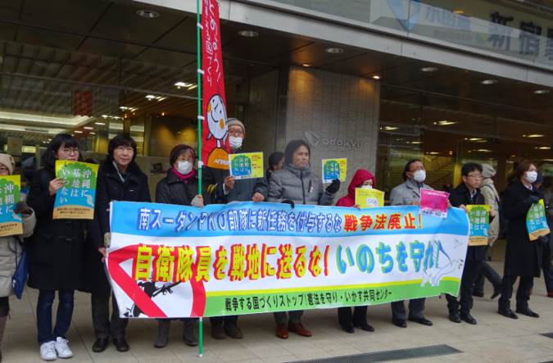
大平氏は、「通常国会が開会されているが、南スーダンへのＰＫＯ派遣では、新たな任務の付与で自衛隊の武器の使用をみとめた。情報公開請求により防衛省の黒塗りの日報がだされ、生々しい表現で『戦闘』がおきていることが、稲田防衛大臣の予算委員会の発言でも明るみになった」と指摘し、「戦闘」以外のなにものでもないと糾弾しました。また、「アベ働き方改革では、過労死過労自殺を絶つことはできない。まさに働き方改悪であること。『共謀罪』創設法案の提出を許さないたたかいへ全力をあげよう」と呼びかけました。
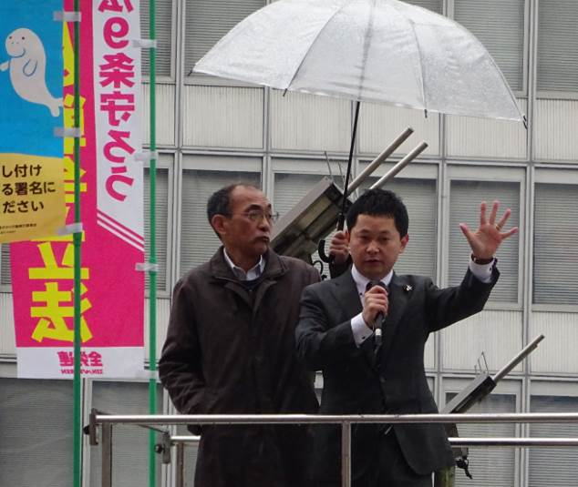
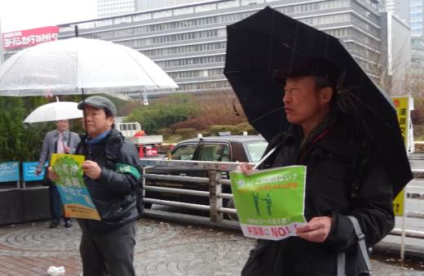
雨が強くなり大平議員の訴えで行動は終了しました。
参加した25人は、プラカードで
スタンディング中！！
全国の行動結果をお知らせください。

